Отчет на первую задачу приближения
Сулейманов Асхаб, 409 группа

Написана программа интерполяции функции методом Лагранжа и методом вычисления коэффициентов методом Гаусса. Первый метод осуществляется с помощью несложной формулы вычисления промежуточных функций по узловым данным. Примечательно, что метод лишь вычисляет значение интерполяционного многочлена в заданной точке, то есть мы не знаем какой конкретно многочлен получился. Второй же метод использует матричное уравнение: матрица Вандермонда порожденная координатами узлов умножается на столбец неизвестных коэффициентов интерполяционного многочлена, что равняется столбцу значений узловых точек исходной функции. Вычисляются коэффициенты методом Гаусса.

На вход программа получает сразу значения из командной строки путем argc, argv. Первая цифра — тип узлов( 1 — равноотстоящие, 2 — чебышёвские.3 — случайные); вторая цифра — тип функции(1 — косинус, 2 — Рунге, 3 — модуль)(в самой программе используются ссылки на функции, поэтому можно подать и другие функции). Третье — название файла, откуда можно считать координаты узлов( если ничего не подаётся, то просто используются типы первого числа).

Затем программа запрашивает ввести левый и правый концы отрезка интерполяции, количество узлов, количество разбиения для постройки графика.

Список технических функций:

1.double **interpolation_table(function_pointer func, double *nodes, int node_number);
Строит таблицу интерполяции: координаты узлов и их значения.

2.void interpolation_table_out(double **table, int node_number);
Выводит эту таблицу.

3.double *jordan(double **table, int node_number);
Обертка метода Гаусса.

4.double *deep_jordan(double **matrix, double *b, int n);
Метод Гаусса.

5.double random_double_range(double left, double right);
Случайное число из промежутка.

6.void function_out(function_pointer func, double *values, int values_number);
Выводит таблицу для построения графика исходной функции.

7.void polynomial_out(double *jordan, int node_number, double *values, int values_number);
Выводит таблица для построения интерполяционного многочлена метода Гаусса.

8.void lagrange_out(double **table, int node_number, double *values,int values_number);
Выводит таблицу для построения таблицы метода Лагранжа.

9.void comparison_table_out(double **table, double *jordan, int node_number, double *values, int values_number);
Таблица сравнения.

10.double *generate_equel(double left, double right, int num);
Генерация равноотстоящих узлов.

11.double *generate_ch(double left, double right, int num);
Генерация чебышёвских узлов.

12.double *generate_rand(double left, double right, int num);
Генерация случайных узлов.

13.double func(double x);
Одна из возможных исходных функций.

14.double polynomial(double *jordan, int node_number, double value);
Вычисляет значение в точке многочлена по известным коэффициентам.

15.double lagrange(double **table, int node_number, double value);
Вычисляет значение в точке многочлена методом Лагранжа.

Численное демонстрирование.
Рунге по равноотстоящим(5, 10, 21, 50 узлов):

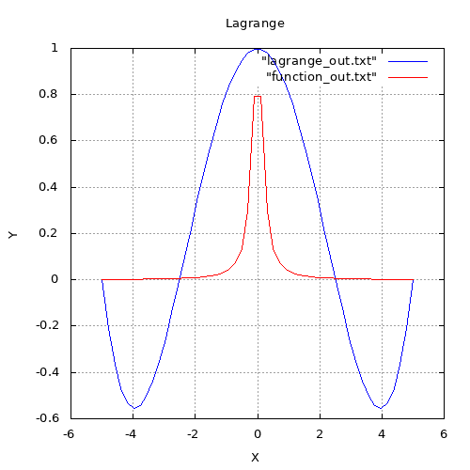

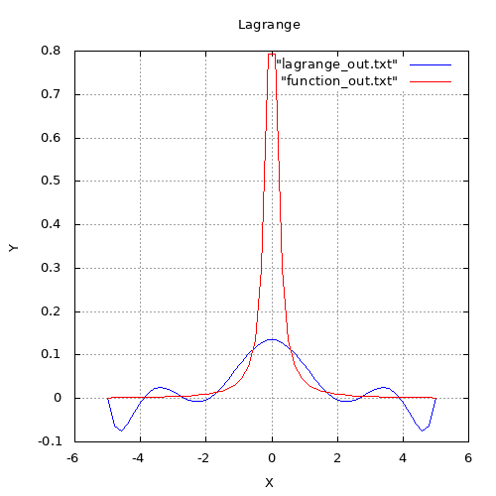

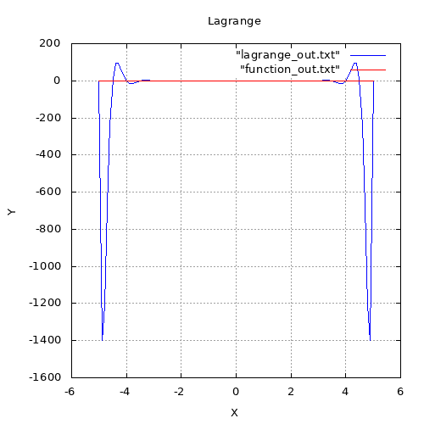

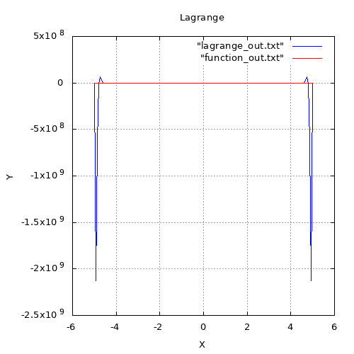

Рунге по чебышёвским(5, 10, 50, 100) :
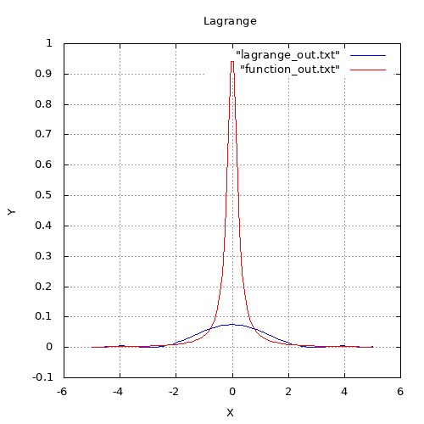

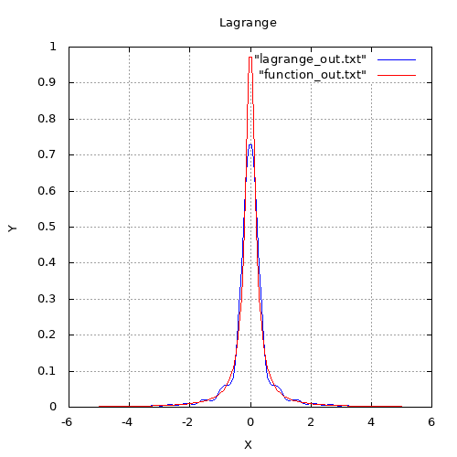

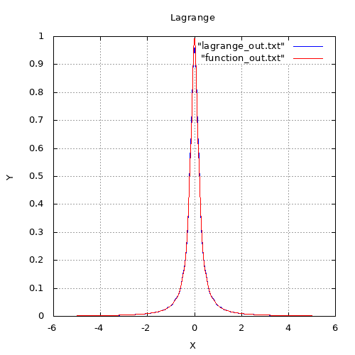

Модуль по равноотстоящим(5, 20, 50):
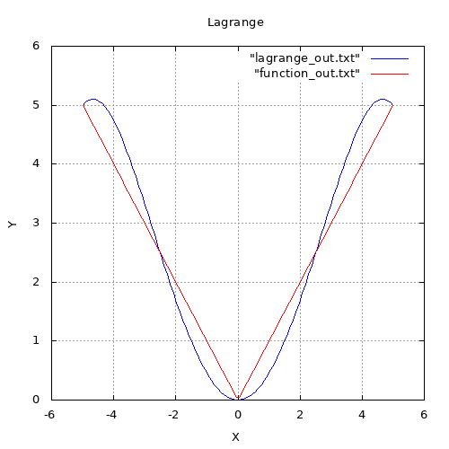

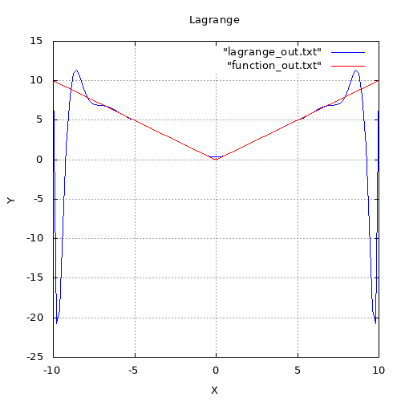
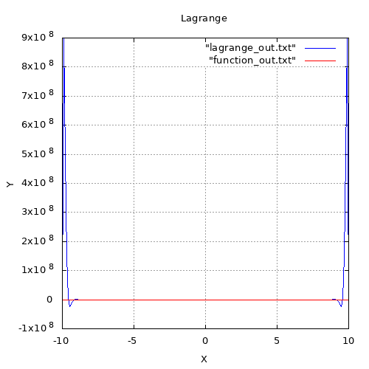

Модуль по чебышёвским(6, 12, 96):

